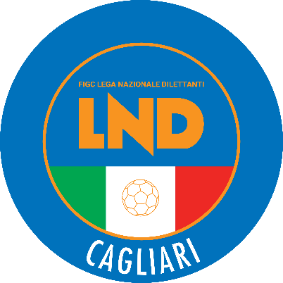

Comunicato Ufficiale n. 7 del 14/9/2023
Stagione Sportiva 2023/2024
Sommario
1. Comunicazioni del Comitato Regionale 2
1.1.1. Proroga scadenza iscrizioni Campionato Femminile di Calcio A11 - Stagione Sportiva 2023/2024 2
1.1.2. Proroga scadenza iscrizioni Campionato di Terza Categoria - Stagione Sportiva 2023/2024 2
1.1.3. Svincolo e revoca di tesseramento del Settore Giovanile e Scolastico stagione sportiva 2023/2024 2
1.1.4. Recupero gare 2
1.1.5. Diritti Televisivi 2

- Comunicazioni del Comitato Regionale

1.1.1. Proroga scadenza iscrizioni Campionato Femminile di Calcio A11 - Stagione Sportiva 2023/2024

Il Consiglio Direttivo del C.R. Sardegna ha deliberato la proroga a Venerdì 29 Settembre 2023, per la trasmissione delle domande di iscrizione al Campionato Femminile di Calcio A11, per la corrente Stagione Sportiva 2023/2024.

1.1.2. Proroga scadenza iscrizioni Campionato di Terza Categoria - Stagione Sportiva 2023/2024

Il Consiglio Direttivo del C.R. Sardegna ha deliberato la proroga a Venerdì 29 Settembre 2023, per la trasmissione delle domande di iscrizione al Campionato di Terza Categoria, per la corrente Stagione Sportiva 2023/2024.

1.1.3. Svincolo e revoca di tesseramento del Settore Giovanile e Scolastico stagione sportiva 2023/2024
Il Presidente del Comitato Regionale Sardegna;
- esaminata la rituale richiesta pervenuta del calciatore giovane Meloni Michael, nato il 13/06/2008 e tesserato a favore della Società A.S.D. Pirri;
- preso atto del parere favorevole della Società di appartenenza, e del tesseramento con numero di matricola “2441990” emesso dalla Delegazione Provinciale di Cagliari;
dispone la revoca di tesseramento in base al regolamento del Settore Giovanile e Scolastico (stagione sportiva 2023 / 2024).

1.1.4. Recupero gare
Le gare di Campionato inserite in Calendario e non regolarmente concluse per cause di forza maggiore, in base a quanto stabilito dall’articolo 56 delle NOIF, dovranno essere recuperate, con le modalità fissate dalla Segreteria di questo Comitato Regionale, entro e non oltre il “Terzo Mercoledì” successivo alla ufficializzazione e ratifica del rinvio pubblicata sul Comunicato Ufficiale.

1.1.5. Diritti Televisivi
Si ricorda a tutte le Società affiliate, che è fatto assoluto divieto, pena deferimento della stessa, la trasmissione in diretta delle gare dei Campionati Regionali e Provinciali, senza le necessarie autorizzazioni, così come riportato nelle Circolari n° 6 e 7 della LND del 1° Luglio 2023.

Il Segretario f.f. | Il Delegato
A.Madau | R.Pistis

Pubblicato ed affisso all’albo in Cagliari il 14 Settembre 2023

